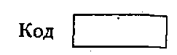

Протокол беседы
Фамилия, имя и отчество взрослого (ребенка)_________________________________________
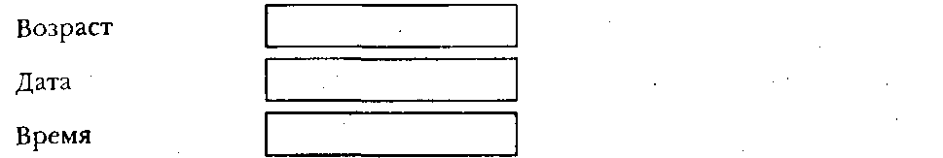
Цель беседы _________________________________________________________________

Вопросы к беседе | Ход беседы | Примечания

Выводы: ________________________________________________________________________
________________________________________________________________________________________________________________________________________________________________

